select

month(date) as month,

sum(amount) as month_revenue,

-- в каждой строке проставится последнее значение sum(amount) месяца

last_value(sum(amount)) over (order by month(date)

row between current row -- первое значение

and

unbounded -- неограниченное число строк

following -- последующие (все после первой)

) as l,

-- в случае с first работать не будет

first_value(sum(amount)) over (order by month(date)

row between current row -- первое значение

and

unbounded -- неограниченное число строк

following -- последующие (все после первой)

) as f,

-- первое значение sum(amount) первого месяца

first_value(sum(amount)) over (order by month(date)

row between

unbounded -- неограниченное число строк

preceding -- предыдущие (все перед первой)

and

current row -- первое значение

) as f,

-- все текущие значения

first_value(sum(amount)) over (order by month(date)

row

unbounded -- неограниченное число строк

preceding -- предыдущие (все перед первой)

) as up,

--

nth_value(sum(amount), 3) over (order by month(date)

row between

unbounded -- неограниченное число строк

preceding -- предыдущие (все перед первой)

and

current row -- третье значение, а последующие как третье, предыдущие - null

) as nth_mart,

-- получается, что во всех строках будет значение за март(третий месяц)

nth_value(sum(amount), 3) over (order by month(date)

row between

unbounded -- неограниченное число строк

preceding -- предыдущие

and

unbounded -- неограниченное число строк

following -- и все последующие

) as nth_mart,

-- от текущей строки и до конца, в первой строке значение за март,

-- дальше относительно второй строки, третья строка – апрель рис.1

nth_value(sum(amount), 3) over (order by month(date)

row between

current row – текущая строка

and

unbounded -- неограниченное число строк

following -- и все последующие

) as nth_mart,

from orders

where year(date)=2021

group by month

order by month

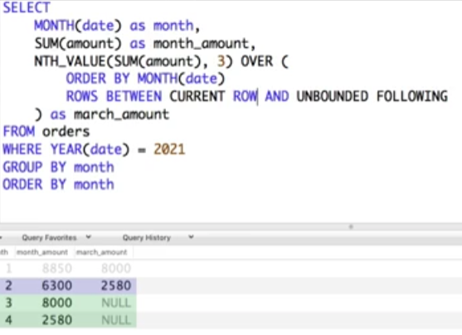

Рис.1